**1817 – 2017 Celebraciones**

**María, Jeanne-Marie y cada una de nosotras**

1. ***Un tiempo para nacer…***

Llegó para ella el tiempo de dar a luz. Dio a luz a un hijo, su primogénito. Lo envolvió en pañales y lo acostó en un pesebre, porque no había lugar para ellos en el mesón. Lc 2: 6-7 (MSG)

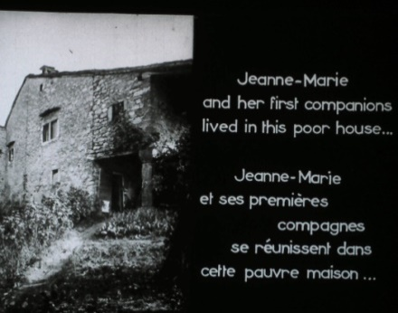

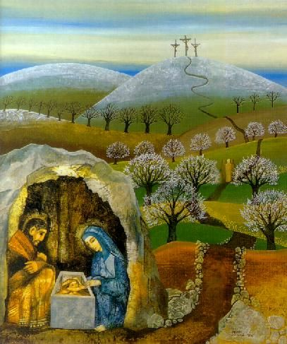

**En 1817**

**Une carta de Pierre Colín llega**

**de Cerdon…**

**una invitación…**

(Filmstrip Monique Biraud 1956)

**y un nuevo proyecto.**

***Jeanne-Marie***

Mons. Devie les proponía entrar en otras Congregaciones. Jeanne -Marie le habló con osadía y le dijo: « Monseñor, somos dos… Dejamos nuestro hogar y familia para comenzar la Sociedad de la Santísima Virgen. » RMJ **101, 7**

No podemos pensar sin estremecernos en todo lo que tuvieron sufrir en esta nueva posición: se alojaban en una casita abierta por todos los lados la cui entrada era sumamente difícil y salvaje, desordenada y muy húmeda; el calor llegaba solo de un establo debajo de su habitación donde había un caballo y por esto habían tratado de tapar todos los agujeros. En medio del invierno, no tenían leña, estaban sin provisiones, y sin embargo siempre contentas, sin dejarse escapar la mínima queja, ni la mínima añoranza por el bienestar que habían dejado. Ni tampoco pensaron dar a conocer a sus padres el estado en que se encontraban, porque sin duda ellos hubiesen hecho lo posible para responder a sus necesidades. Una de ellas me dijo un día que era imposible comprender las dulzuras que gustaban en esa casita. **RMJ 162, 9-10**

**¿Tuvo usted que superar unos obstáculos para salir de su casa? ¿Qué sentías por dentro?**

**Vuelva a los comienzos de su Unidad… a las experiencias difíciles, más recientes, que quizás se deben a desastres climáticos… a la evolución del tiempo.**

**¿Qué nos diría hoy Jeanne-Marie?**